ヒトの進化 ～サルからヒトへ～
人類の進化の様子を頭骨の変化や脳の大きさ、これまで学習してきた化石の推察の仕方からその歴史をたどり、せきつい動物の進化と関連づけて考えよう。

●人類は類人猿（ゴリラ、チンパンジー、オランウータンなど）と共通の祖先から進化したと考えられている。
これは、アフリカの各地で約100 万年前～ 400 万年前の高等な霊長類（サルの仲間）の化石があいついで
発見されたからである。下の表は人類の進化を表しているが、４人の違いは何か？ まとめてみよう。

《出現した年代》 約400 万年前 約160 万年前 約20 万年前 約4 万年前
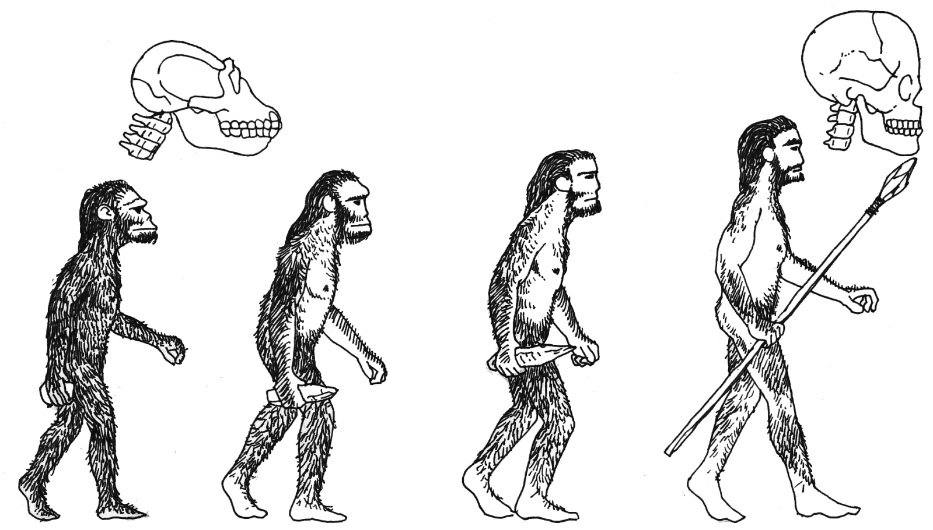
《 脳の容量 》 約500 cm3 約1000 cm3 約1300 cm3 約1500 cm3

猿人 原人 旧人 新人
アウストラロピテクス ペキン原人など ネアンデルタール人など クロマニヨン人など

●人類の化石を調べると、人類の仲間はいずれも２本の足で歩行し、さらに直立で歩くようになってからは、
自由になった前足を歩行以外の目的に使用するようななった。脳は次第に大きくなって言葉を巧みに使う
ようになり、道具（石器）をつくり、火を使うことも覚えた。それに伴い生活の空間を広げ、世界各地へ
広がっていくようになる。不思議なことに、現在の人類である新人（ホモ・サピエンス）は約１０万年前に
出現し、アフリカから世界各地へ広がっている。なぜ、各地へと住む場所を変える必要があったのだろうか？

●人類の進化の途中で出現した仲間は、やがて絶滅していく。
現在の調査では、アフリカにいた最初の新人が各地にわかれ、それぞれの場所で進化したと考えられている。
・猿人 アウストラロピテクス（400 ～ 100 万年前）
最古の人類。アフリカを中心に活動し、２本足で直立した。
・原人 ペキン原人、ジャワ原人（150 ～ 20 万年前）
アフリカ、ジャワ、中国だけでなく、ヨーロッパにも住み、石器を用いたり火を使ったりしていた。
・旧人 ネアンデルタール人など （15 ～ 3.5 万年前）
ヨーロッパ、アジアを中心に住んでいて、原人よりも複雑な石器をつくった。火を使ったり祭礼を行い、
信仰による儀式を行った。
出典 中２理科授業完全マニュアル 左巻健男 青野裕幸／編著 未来へひろがるサイエンス指導書（啓林館）
せきつい動物の特徴から、共通する部分を探し、何が推察できるかを考えよう。
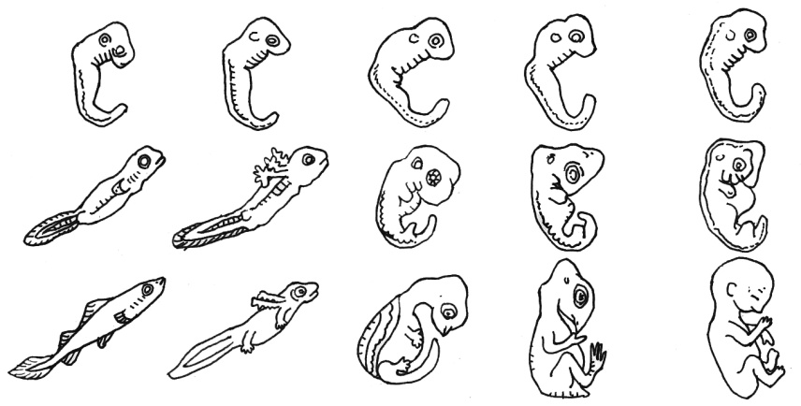
●せきつい動物の発生の様子
せきつい動物５種類すべてに共通しているのは、
背骨を持っていることです。
左の図は、せきつい動物の発生の初期段階の胚の
ようすです。何か気がつくことはありませんか。

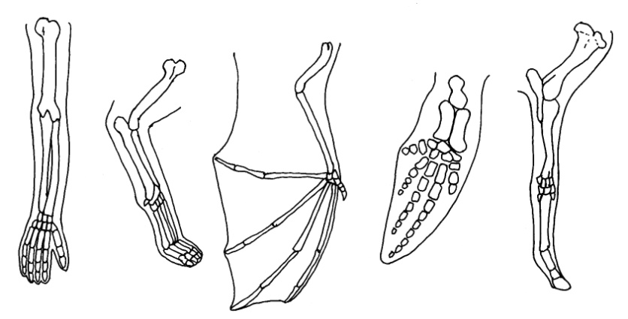
●右の図は、せきつい動物の前肢の骨格を
示しています。共通している骨に色を塗
り、線でつないでみましょう。
また、気がついたことを、書きましょう。
・気づいたこと

◆読み物 相同器官と相似器官
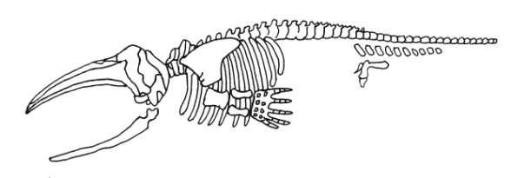
形やはたらきが違っていても、基本的なつくりや、発生の時の起源が同じ器官のことを相同器官といいます。図の前肢は相同器官です。発生の時の起源がことなっていても、形やはたらきが同じ器官もあります。昆虫のはねと鳥類の翼などが相似器官です。相似器官の存在は、違う器官であっても、環境に合わせて形やはたらきが似てくることを示しており、進化の証拠の一つと考えられています。

●右の図はクジラの骨格図です。太い矢印の骨は、何の骨？
・自分の考え

◆読み物
クジラの仲間は海中で生活するほ乳類です。魚類のヒレに似たようなはたらきをしているのは前足や尾で、
後足はありません。ところが骨格を見ると、矢印の部分に後足の骨のなごりが見られます。研究の結果、クジ
ラの祖先は元々陸上で生活していた動物だったことがわかっています。その時は４本足で生活していたのですが、水中生活に適応し後足は退化していったと考えられます。そのなごりが骨として残っているのです。
このように、環境や生活の仕方の変化によって必要なくなり、痕跡として残っている器官を持つ動物がいます。この器官のことを痕跡器官といいます。クジラの後足の例以外に、どのような痕跡器官があるのかを調べてみましょう。私たちヒトにも痕跡器官はあるのです。

●私たちにある痕跡器官は何だっけ？

◆知識の確認
セキツイ動物の共通点は（ ）を持っていること。発生初期の（ ）の形はどの種類も似ている。
発生時の起源が同じ器官を（ ）といい、起源が別で同じようなはたらきをする器官を（ ）という。祖先にはあって、現生の動物で利用しなくなった器官のなごりを（ ）という。
２年 組 番 氏名

